**SISTEM PERPUSTAKAAN SEKOLAH**

1. Tabel Buku

|  |  |  |  |  |
| --- | --- | --- | --- | --- |
| ID Buku | Judul Buku | Penulis | Kategori | Stok |
| 1 | Algoritma dan Pemrograman | Andi Wijaya | Teknologi | 5 |
| 2 | Dasar-dasar Database | Budi Santoso | Teknologi | 7 |
| 3 | Matematika Diskrit | Rina Sari | Matematika | 4 |
| 4 | Sejarah Dunia | John Smith | Sejarah | 3 |
| 5 | Pemrograman Web dengan PHP | Eko Prasetyo | Teknologi | 8 |
| 6 | Sistem Operasi | Dian Kurniawan | Teknologi | 6 |
| 7 | Jaringan Komputer | Ahmad Fauzi | Teknologi | 5 |
| 8 | Cerita Rakyat Nusantara | Lestari Dewi | Sastra | 9 |
| 9 | Bahasa Inggris untuk Pemula | Jane Doe | Bahasa | 10 |
| 10 | Biologi Dasar | Budi Rahman | Sains | 7 |
| 11 | Kimia Organik | Siti Aminah | Sains | 5 |
| 12 | Teknik Elektro | Ridwan Hakim | Teknik | 6 |
| 13 | Fisika Modern | Albert Einstein | Sains | 4 |
| 14 | Manajemen Waktu | Steven Covey | Pengembangan | 8 |
| 15 | Strategi Belajar Efektif | Tony Buzan | Pendidikan | 6 |

1. Tabel Siswa

|  |  |  |
| --- | --- | --- |
| ID Siswa | Nama | Kelas |
| 1 | Andi Saputra | X-RPL |
| 2 | Budi Wijaya | X-TKJ |
| 3 | Citra Lestari | XI-RPL |
| 4 | Dewi Kurniawan | XI-TKJ |
| 5 | Eko Prasetyo | XII-RPL |
| 6 | Farhan Maulana | XII-TKJ |
| 7 | Gita Permata | X-RPL |
| 8 | Hadi Sucipto | X-TKJ |
| 9 | Intan Permadi | XI-RPL |
| 10 | Joko Santoso | XI-TKJ |
| 11 | Kartika Sari | XII-RPL |
| 12 | Lintang Putri | XII-TKJ |
| 13 | Muhammad Rizky | X-RPL |
| 14 | Novi Andriana | X-TKJ |
| 15 | Olivia Hernanda | XI-RPL |

1. Tabel Peminjaman

|  |  |  |  |  |  |
| --- | --- | --- | --- | --- | --- |
| ID Peminjaman | ID Siswa | ID Buku | Tanggal Pinjam | Tanggal Kembali | Status |
| 1 | 11 | 2 | 2025-02-01 | 2025-02-08 | Dipinjam |
| 2 | 2 | 5 | 2025-01-28 | 2025-02-04 | Dikembalikan |
| 3 | 3 | 8 | 2025-02-02 | 2025-02-09 | Dipinjam |
| 4 | 4 | 10 | 2025-01-30 | 2025-02-06 | Dikembalikan |
| 5 | 5 | 3 | 2025-01-25 | 2025-02-01 | Dikembalikan |
| 6 | 15 | 7 | 2025-02-01 | 2025-02-08 | Dipinjam |
| 7 | 7 | 1 | 2025-01-29 | 2025-02-05 | Dikembalikan |
| 8 | 8 | 9 | 2025-02-03 | 2025-02-10 | Dipinjam |
| 9 | 13 | 4 | 2025-01-27 | 2025-02-03 | Dikembalikan |
| 10 | 10 | 11 | 2025-02-01 | 2025-02-08 | Dipinjam |

**TUGAS**

1. Buatlah database dengan nama db_perpus.

**CREATE DATABASE db_perpus;**

1. Buatlah table buku, siswa dan peminjaman.

* table buku

CREATE TABLE buku ( id_buku INT PRIMARY KEY AUTO_INCREMENT,

judul_buku VARCHAR(255),

penulis VARCHAR(255),

kategori VARCHAR(100),

stok INT );

* table siswa

CREATE TABLE siswa ( id_siswa INT PRIMARY KEY AUTO_INCREMENT, nama VARCHAR(255), kelas VARCHAR(50) );

* table peminjaman

CREATE TABLE peminjaman ( id_peminjaman INT PRIMARY KEY AUTO_INCREMENT, id_siswa INT, id_buku INT, tanggal_pinjam DATE, tanggal_kembali DATE, status ENUM('Dipinjam', 'Dikembalikan'), FOREIGN KEY (id_siswa) REFERENCES siswa(id_siswa), FOREIGN KEY (id_buku) REFERENCES buku(id_buku) );

1. Input 5 record di setiap table menggunakan query INSERT, UPDATE, DELETE.

INSERT INTO buku (judul_buku, penulis, kategori, stok) VALUES

('Algoritma dan Pemrograman', 'Andi Wijaya', 'Teknologi', 5),

('Dasar-dasar Database', 'Budi Santoso', 'Teknologi', 7),

('Matematika Diskrit', 'Rina Sari', 'Matematika', 4),

('Sejarah Dunia', 'John Smith', 'Sejarah', 3),

('Pemrograman Web dengan PHP', 'Eko Prasetyo', 'Teknologi', 8);

INSERT INTO siswa (nama, kelas) VALUES

('Andi Saputra', 'X-RPL'),

('Budi Wijaya', 'X-TKJ'),

('Citra Lestari', 'XI-RPL'),

('Dewi Kurniawan', 'XI-TKJ'),

('Eko Prasetyo', 'XII-RPL');

INSERT INTO peminjaman (id_siswa, id_buku, tanggal_pinjam, tanggal_kembali, status) VALUES (1, 1, '2025-02-01', '2025-02-08', 'Dipinjam'),

(2, 2, '2025-01-28', '2025-02-04', 'Dikembalikan'),

(3, 3, '2025-02-02', '2025-02-09', 'Dipinjam'),

(4, 4, '2025-01-30', '2025-02-06', 'Dikembalikan'),

(5, 5, '2025-01-25', '2025-02-01', 'Dikembalikan');

1. Input 10 record di setiap table menggunakan stored procedure INSERT.

DELIMITER //

CREATE PROCEDURE InsertBuku(

IN p_judul VARCHAR(255),

IN p_penulis VARCHAR(255),

IN p_kategori VARCHAR(100),

IN p_stok INT

)

BEGIN

INSERT INTO buku (judul_buku, penulis, kategori, stok)

VALUES (p_judul, p_penulis, p_kategori, p_stok);

END //

DELIMITER ;

DELIMITER //

CREATE PROCEDURE InsertSiswa(

IN p_nama VARCHAR(255),

IN p_kelas VARCHAR(50)

)

BEGIN

INSERT INTO siswa (nama, kelas)

VALUES (p_nama, p_kelas);

END //

DELIMITER ;

DELIMITER //

CREATE PROCEDURE InsertPeminjaman(

IN p_id_siswa INT,

IN p_id_buku INT,

IN p_tanggal_pinjam DATE,

IN p_tanggal_kembali DATE

)

BEGIN

INSERT INTO peminjaman (id_siswa, id_buku, tanggal_pinjam, tanggal_kembali, status)

VALUES (p_id_siswa, p_id_buku, p_tanggal_pinjam, p_tanggal_kembali, 'Dipinjam');

-- Mengurangi stok buku secara otomatis saat dipinjam

UPDATE buku SET stok = stok - 1 WHERE id_buku = p_id_buku;

END //

DELIMITER ;

1. Buatlah stored procedure UPDATE, DELETE di setiap table.

DELIMITER //

CREATE PROCEDURE UpdateBuku

(IN id INT, IN new_stok INT) BEGIN UPDATE buku SET stok = new_stok WHERE id_buku = id;

END //

DELIMITER ;

DELIMITER //

CREATE PROCEDURE DeleteBuku

(IN id INT) BEGIN DELETE FROM buku WHERE id_buku = id; END //

DELIMITER ;

1. Buatlah stored procedure untuk menampilkan seluruh record di setiap table.

* buku

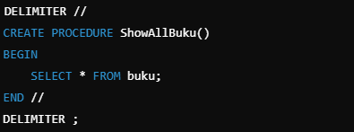

* siswa

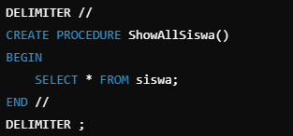

* peminjaman

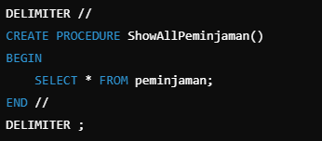

1. Stok buku pada saat dipinjam berkurang secara otamatis.

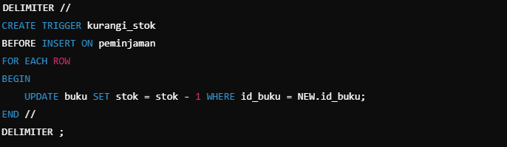

1. Stok buku pada saat dikembalikan bertambah secara otomatis.

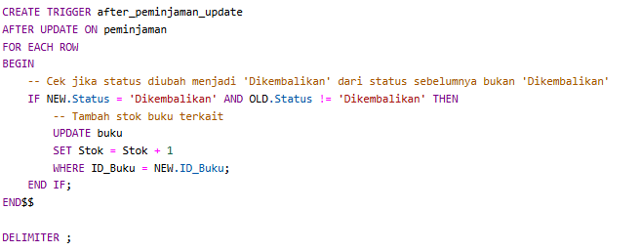

1. Buatlah stored procedure untuk mengembalikan buku dan gunakan tanggal pengembalian sesuai dengan tanggal saat mengembalikan (CURRENT DATE).

DELIMITER $$

CREATE PROCEDURE sp_kembalikan_buku(

IN p_id_peminjaman INT

)

BEGIN

-- Update status dan tanggal kembali ke tanggal saat ini

UPDATE peminjaman

SET

Status = 'Dikembalikan',

Tanggal_Kembali = CURDATE()

WHERE

ID_Peminjaman = p_id_peminjaman;

END$$

DELIMITER ;

1. Buatlah stored procedure untuk menampilkan daftar siswa yang pernah meminjam buku.

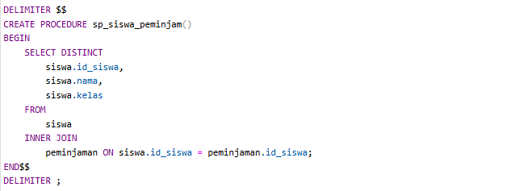

1. Buatlah stored procedure untuk menampilkan semua siswa, termasuk yang tidak pernah meminjam buku.

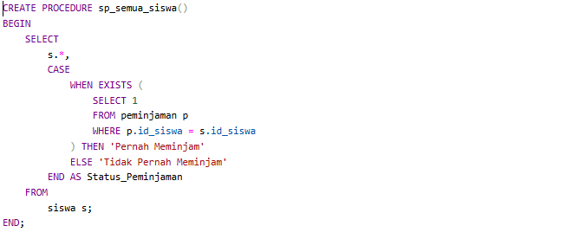

1. Buatlah stored procedure untuk menampilkan semua buku, termasuk yang belum pernah dipinjam.

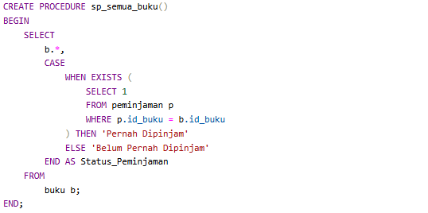

**~ PUSH File SQL ke gitHub dengan nama repository Database-Pepustakaan-Sekolah ~**